**Değerli Veliler ve Sevgili Öğrenciler,**

**Hepinize merhaba!**

Öncelikle, ilk dersimizin 23 Nisan 2024 Salı günü yapılacağını belirtmek isteriz. Ders saati için sizlerden gelen geri dönüşe göre 19.00 veya 19.30 olarak belirlenecektir. Toplam 4 ders saati (1 ders saati 40 dakika) süresince yapay zeka konularını işleyeceğiz. Ders arası süresi ise yine sizlerin tercihine göre 10 veya 20 dakika olarak belirlenecektir.

İlk dersimize hazırlık olarak aşağıdaki adımları takip etmenizi rica ediyoruz:

1. **Kurulumlar için Video İzleme**: İlk olarak, aşağıdaki linkte bulunan videoyu izleyerek kurulumları tamamlamanız gerekmektedir.
   * [Anaconda Kurulumu, Kütüphane Ekleme, Spyder Kullanımı ve Çevrimiçi Derleme Ortamları Ders Videosu](https://www.youtube.com/watch?si=es3B0_pTU359zWDf&v=9_Cwa3xI6qg&feature=youtu.be)
2. **Uygulama İçin Hazırlık**: İlk dersimizde yapacağımız uygulamanın videosunu izleyerek önceden hazırlık yapmanız önemlidir.
   * [KODSUZ YAPAY ZEKA UYGULAMALARI ( TEACHABLE MACHINE ) Ders Videosu](https://www.youtube.com/watch?v=l9reKJE48Ng)
3. **Python Programlama Dilini Tanıma**: Derslerimizde Python programlama dili kullanılacaktır. Bu nedenle, daha önceden Python diline aşina olmanız faydalı olacaktır. Aşağıdaki bağlantıda bulunan Python eğitim ders videolarını, "Video Takip Çizelgesinde" belirtilen izlenme zamanına göre izlemenizi öneririz.
   * 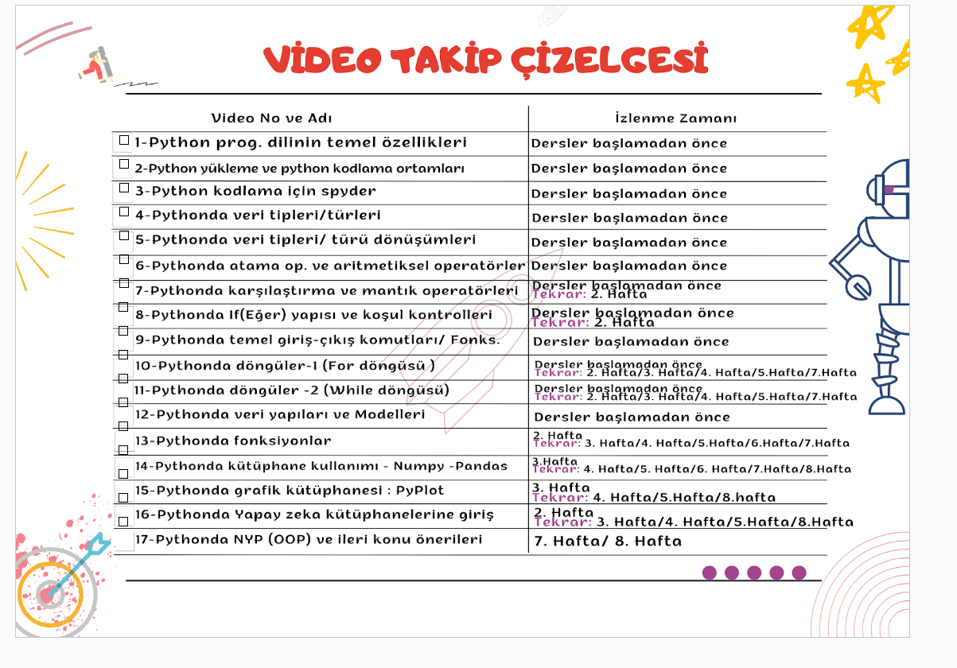[Python Programlama Dili Eğitim Ders Videoları](https://drive.google.com/drive/folders/1b9_RPHWU5M7NBByP8GSV1hojnZ8M6icF)

**Lütfen yukarıdaki adımları takip ederek derslerimize hazırlıklı bir şekilde katılınız. Herhangi bir sorunuz veya ihtiyacınız olduğunda bize ulaşmaktan çekinmeyin.**